Отчет по лабораторной работе №2

Дисциплина: Операционные системы

Кирьянова Екатерина Андреевна

Содержание

# 1 Цель работы

Изучить идеологию и применение средств контроля версий и освоить умения по работе с git.

# 2 Задание

1. Установка программного обеспечения
2. Базовая настройка git
3. Создание ключей ssh
4. Создание ключей gpg
5. Добавление PGP ключа в GitHub
6. Настройка автоматических подписей коммитов git
7. Настройка gh
8. Шаблон для рабочего пространства

# 3 Теоретическое введение

Системы контроля версий. Общие понятия

Системы контроля версий (Version Control System, VCS) применяются при работе нескольких человек над одним проектом. Обычно основное дерево проекта хранится в локальном или удалённом репозитории, к которому настроен доступ для участников проекта. При внесении изменений в содержание проекта система контроля версий позволяет их фиксировать, совмещать изменения, произведённые разными участниками проекта, производить откат к любой более ранней версии проекта, если это требуется.

В классических системах контроля версий используется централизованная модель, предполагающая наличие единого репозитория для хранения файлов. Выполнение большинства функций по управлению версиями осуществляется специальным сервером. Участник проекта (пользователь) перед началом работы посредством определённых команд получает нужную ему версию файлов. После внесения изменений, пользователь размещает новую версию в хранилище. При этом предыдущие версии не удаляются из центрального хранилища и к ним можно вернуться в любой момент. Сервер может сохранять не полную версию изменённых файлов, а производить так называемую дельта-компрессию — сохранять только изменения между последовательными версиями, что позволяет уменьшить объём хранимых данных.

Системы контроля версий поддерживают возможность отслеживания и разрешения конфликтов, которые могут возникнуть при работе нескольких человек над одним файлом. Можно объединить (слить) изменения, сделанные разными участниками (автоматически или вручную), вручную выбрать нужную версию, отменить изменения вовсе или заблокировать файлы для изменения. В зависимости от настроек блокировка не позволяет другим пользователям получить рабочую копию или препятствует изменению рабочей копии файла средствами файловой системы ОС, обеспечивая таким образом, привилегированный доступ только одному пользователю, работающему с файлом.

Системы контроля версий также могут обеспечивать дополнительные, более гибкие функциональные возможности. Например, они могут поддерживать работу с несколькими версиями одного файла, сохраняя общую историю изменений до точки ветвления версий и собственные истории изменений каждой ветви. Кроме того, обычно доступна информация о том, кто из участников, когда и какие изменения вносил. Обычно такого рода информация хранится в журнале изменений, доступ к которому можно ограничить.

В отличие от классических, в распределённых системах контроля версий центральный репозиторий не является обязательным.

Среди классических VCS наиболее известны CVS, Subversion, а среди распределённых — Git, Bazaar, Mercurial. Принципы их работы схожи, отличаются они в основном синтаксисом используемых в работе команд.

# 4 Выполнение лабораторной работы

## 4.1 Установка программного обеспечения

Устанавливаю git (рис. 1).

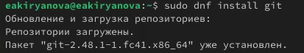

Рис. 1: Установка

Устанавливаю gh (рис. 2).

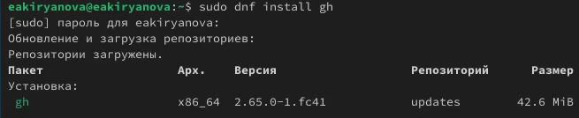

Рис. 2: Установка

## 4.2 Базовая настройка git

Задаю свои имя и email (рис. 3).

Рис. 3: Имя и email

Рис. 3: Имя и email

Настраиваю utf-8 в выdоде сообщений git (рис. 4).

Рис. 4: Настройка

Рис. 4: Настройка

Задаю параметры autocrlf и safecrlf (рис. 5).

Рис. 5: Параметры

Рис. 5: Параметры

## 4.3 Создание ключей ssh

Создаю ssh ключ по алгоритму rsa с размером 4096 бит (рис. 6).

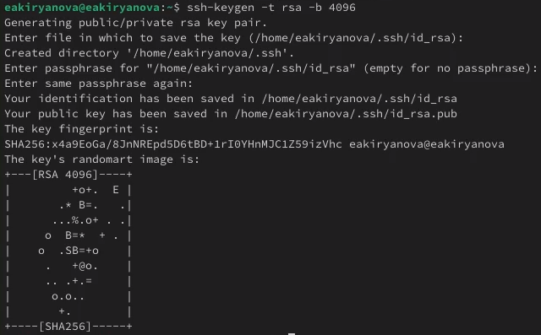

Рис. 6: SSH

Теперь по алгоритму ed25519 (рис. 7).

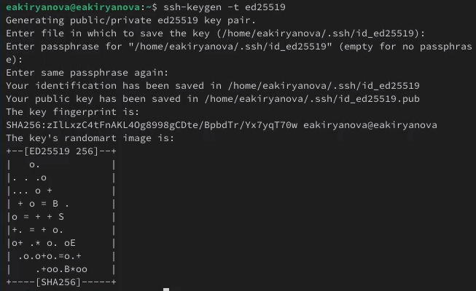

Рис. 7: SSH

## 4.4 Создание ключей pgp

Генерирую ключ (рис. 8).

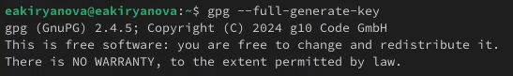

Рис. 8: PGP

## 4.5 Добавление PGP ключа в GitHub

Вывожу список ключей (рис. 9).

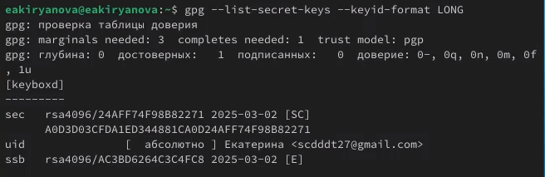

Рис. 9: Установка

Генерирую ключ (рис. 10).

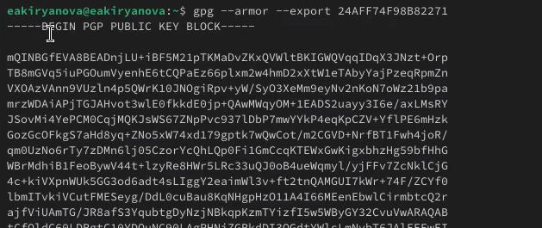

Рис. 10: Генерация

Создаю новый GPG ключ на GitHub (рис. 11).

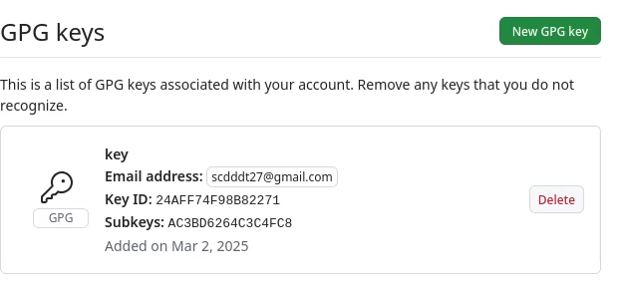

Рис. 11: GPG

## 4.6 Настройка автоматических подписей коммитов git

Указываю Git применять введенный email при подписи коммитов (рис. 12).

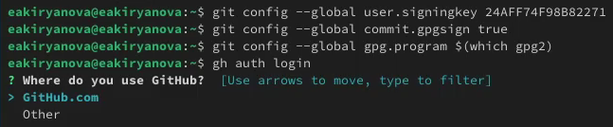

Рис. 12: Подписи коммитов

## 4.7 Настройка gh

Авторизуюсь с помощью gh auth login (рис. 13).



Рис. 13: Авторизация

## 4.8 Шаблон для рабочего пространства

Создаю репозиторий (рис. 14).

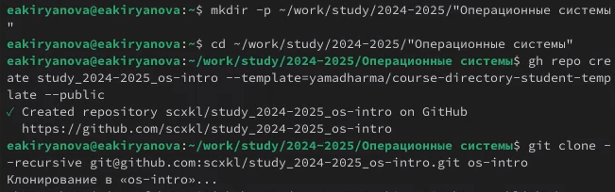

Рис. 14: Репозиторий

Перехожу в каталог курса (рис. 15).

Рис. 15: Каталог

Рис. 15: Каталог

Удаляю лишние файлы (рис. 16).

Рис. 16: Удаление

Рис. 16: Удаление

Создаю необходимые каталоги (рис. 17).

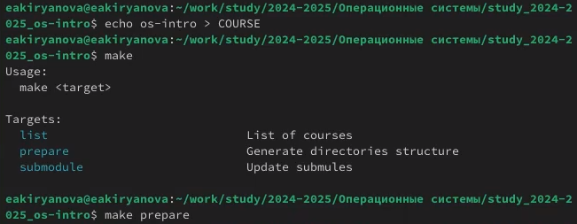

Рис. 17: Создание

Отправляю файлы на сервер (рис. 18).

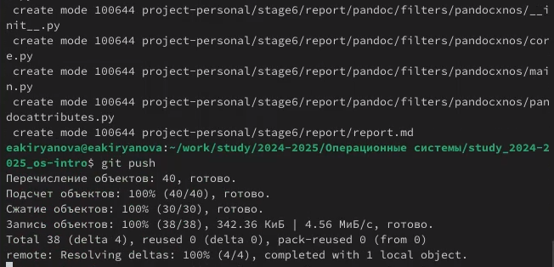

Рис. 18: Установка

# 5 Выводы

В ходе выполнения данной лабораторной работы я изучила идеологию и применение средств контроля версий и освоила умения по работе с git.

# Список литературы

1.[Лабораторная работа №2](https://esystem.rudn.ru/mod/page/view.php?id=1224230)